# 05 Concept Video 概念视频

## 1.Task 任务（可以理解为软件的功能）

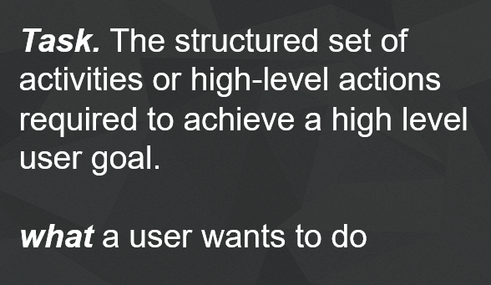

**任务的定义：**

实现高级用户目标所需的一组结构化活动或高级操作。任务就是用户想要去做去实现的。

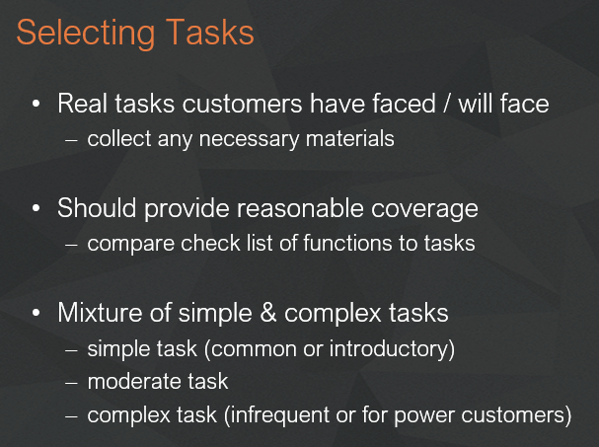

**选择任务：**

1）选择用户已经面临或将要面临的实际任务。收集一些必要的材料。

2）应提供合理的任务范围。将任务和功能检查表进行比较。

3）将复杂任务和简单任务混合。简单任务指的是简单的，介绍性的任务。复杂任务指的是不频繁的，面向高层用户的。

**任务的表现形式：**

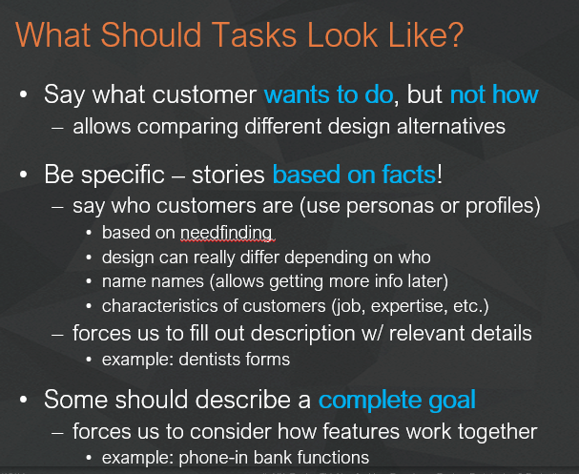

1）任务应该说明用户想要去完成的事情，而不是怎样去达成。允许比较不同的设计方案。

2）任务应该具体，需要以事实为基础。任务应该涉及用户的角色和画像，用户的需求。任务会因为用户群体的不同而不同。任务的描述和相关细节需要完善详尽。

3）任务可以描述一个完整的目标。去思考功能是如何协同工作的。

**在设计中使用任务：**

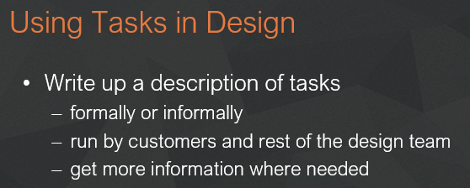

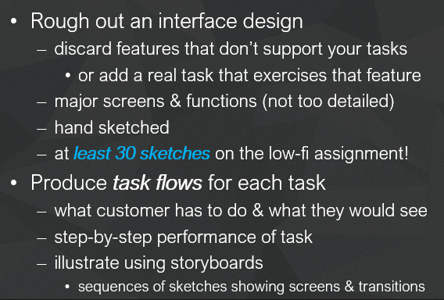

1）写下任务的描述，正式或是非正式。由客户和设计团队的其他成员管理控制。在必要的地方获取更多信息。

2）进行粗略的界面设计。放弃不支持任务的功能。设计不太详细的主要界面和功能。可以选择简单的手绘。低保真任务的草图至少30张。

3）为每个任务生成任务流。客户需要做什么，他们将会看到什么。根据任务流逐步地完成任务。通过梗概进行说明和演示，演示界面和转场的草图序列。

**任务流：**

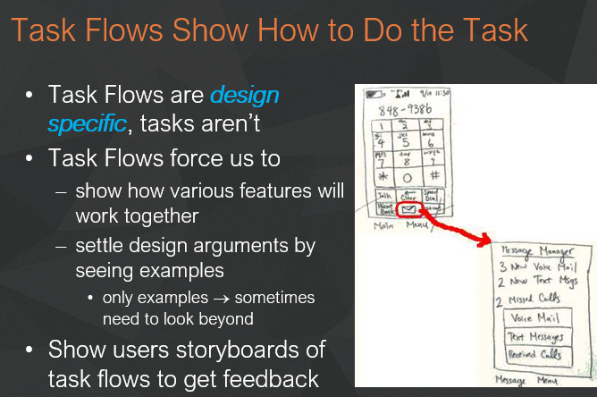

1）任务流展示了如何去完成任务。

2）任务流是由设计明确的，但是任务不是。

3）任务流迫使我们去展示各项功能之间如何协同工作。通过看示例来解决设计问题。

4）向用户展示任务的梗概演示以获取需求。

## 2. Video Prototypes 视频原型

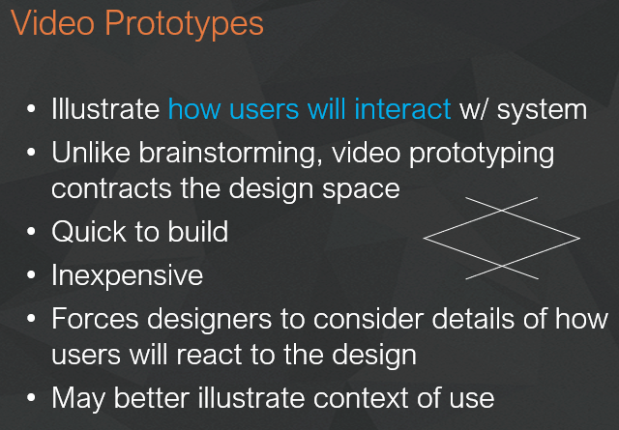

1）说明用户如何与系统交互。视频模型的设计空间要小。需要快速构建。花费不多的。迫使设计师考虑用户对设计的反应细节。可能更好地说明使用上下文。

2）纸质原型、现有软件或投影图像作为背景。可选叙述，首选对话。

叙述者解释事件和其他人移动图像/说明演员表演动作时的互动。观众需要理解在无旁白时的视频。通常是固定的原型，但也用于开放式原型。